Niveau : 3AC  Année scolaire : | Théorème de Thalès | Matière : Mathématique  Professeur :  Etablissement :
:Exercice
On considère la figure suivante,
On sait que (AF) // (GC).
AB = 5, BC = 6, AE = 4, BE = 3 et GF = 9.
- Calculer DC.
- Calculer ED.
- Calculer BG.
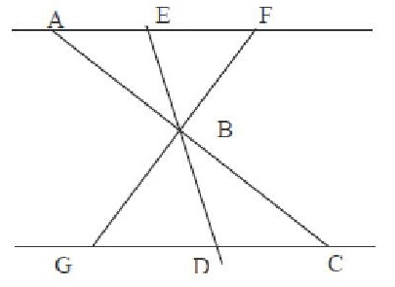
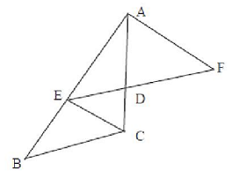
:Exercice
Soit ABC un triangle dans lequel on a tracé
une droite (ED) tel que (ED) // (BC).
On donne AE = BC = 3 et EB = AD = 2.
1) Calculer AC, puis DC.
2) Calculer ED.
3) F est un point de (DE) tel que DF = 2,7.
Les droites (EC) et (AF) sont-elles parallèles ?
:Exercice
Sur la figure ci-contre, (AR) // (CT). Les points E, L, R et
T sont alignés. Les points C, A, L et B sont alignés.
On donne LC = 6, LT = 9, LA = 4,8, LB = 1,5, LE = 3.
1) Calculer LR.
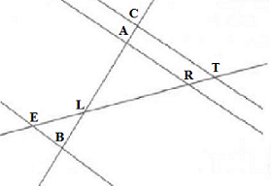
2) Les droites (EB) et (CT) sont-elles parallèles ?
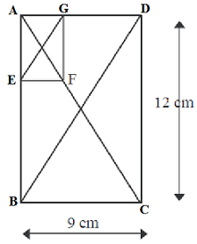
Exercice :
$ABCD$ est rectangle de $12cm$de long et $9cm$ de large. $E$est un point de $[AB]$. La parallèle à $(BC)$ passant par E coupe $(AC)$ en $F$et la parallèle à $(CD)$ passant par F coupe $(AD)$ en $G$.
1) On suppose dans cette question que $AE = 3cm$.
a) Montrer que $AC = 15cm$.
b) Calculer $AF$.
2) Montrer que $(EG)//(BD)$.
3) On suppose que $AE = x$.
a) Quelles sont les valeurs minimales et maximales de $x$?
b) Montrer que $AG=\frac{3}{4}x$.
c) Exprimer le périmètre du rectangle $AEFG$ en fonction de $x$.
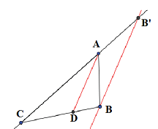
Exercice :
ABC est un triangle quelconque.
Montrer que chaque bissectrice d’un triangle divise le côté opposé en deux segments proportionnels aux côtés adjacents .
Indications : Tracer la parallèle à la bissectrice (AD) passant par B.
Elle coupe (AC) en B’.
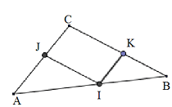
Exercice :
Dans le dessin ci-contre, $(IJ) // (BC)$ et $(KI) // (AC)$. De plus, $AI=\frac{3}{4}AB$.
1) Écrire les égalités de rapport découlant de l’énoncé de Thalès.
2) En déduire que $KI=\frac{1}{4}AC$
Exercice :
Sur la figure ci-contre:
• F ∈ [BA] ; E ∈ [BD] et G ∈ [BC] ;
• Les droites (FE) et (AD) sont parallèles, ainsi
que les droites (EG) et (DC) ;
• EF = 3 cm ; BG = 4 cm et GC = 2 cm.
- Calcule $\frac{BE}{BD}$
- Déduis-en AD.
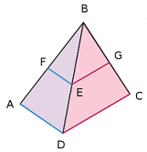
Exercice :
On considère la figure suivante, où les points D, E, B sont alignés, ainsi que les points A, F, B.

Calcule BE et AB.
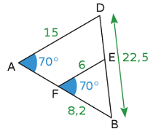
Exercice :
Un triangle ABC rectangle en B est tel que : AB = 4 cm ; BC = 3 cm et AC = 5 cm. Sur la demi-droite [BA), place le point E tel que BE = 8,8 cm.
Trace la droite parallèle à (AC) passant par E, elle recoupe la droite (BC) en F.
- Construis la figure.
- Calcule EF.
- Calcule BF.
Exercice :
Construis un parallélogramme ABCD tel que : AB = 6 cm ; AD = 4 cm et BD = 5 cm.
Place un point O sur [BD], tel que BO = 2 cm. Construis la parallèle à (AB) passant par O, elle coupe la droite (BC) en P.
- Calcule BP.
- Calcule OP.

